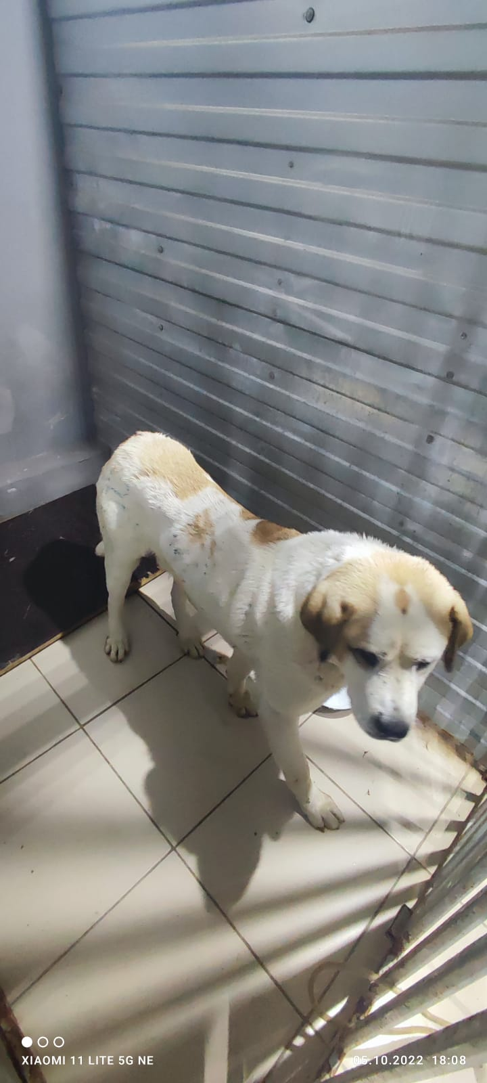 | 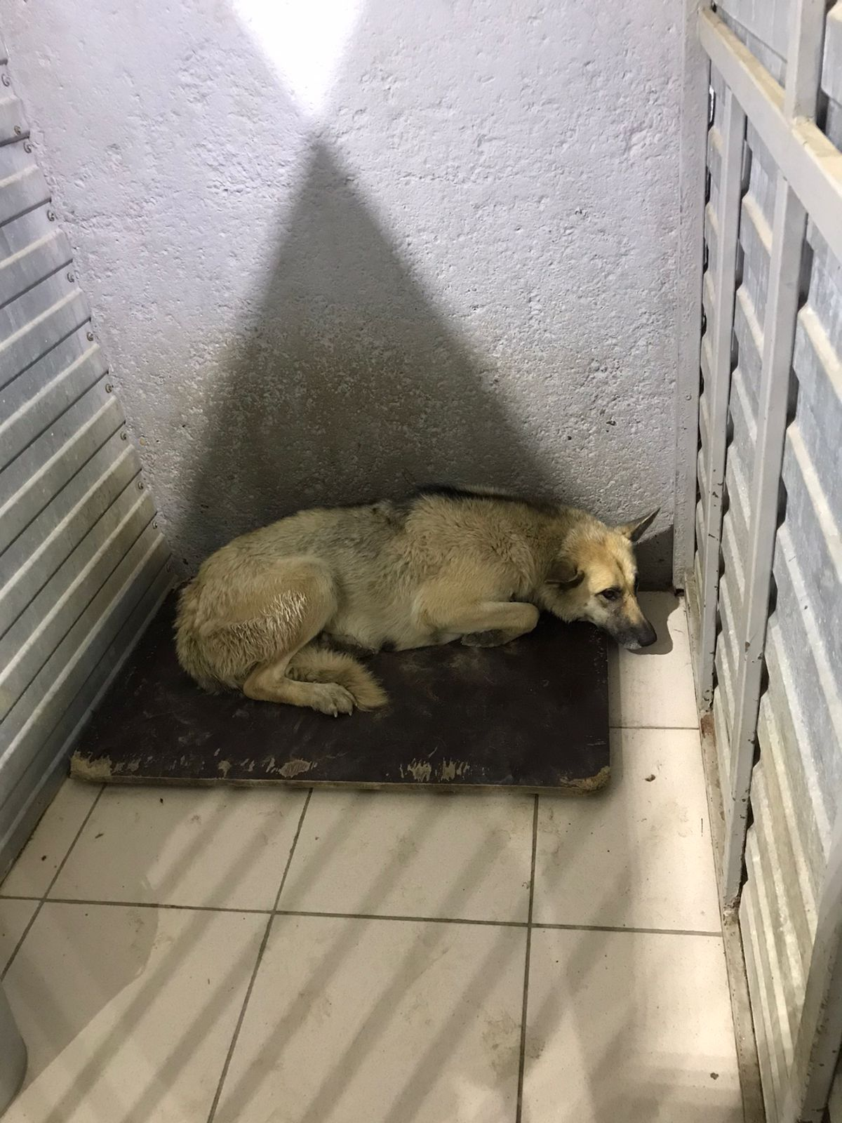 | 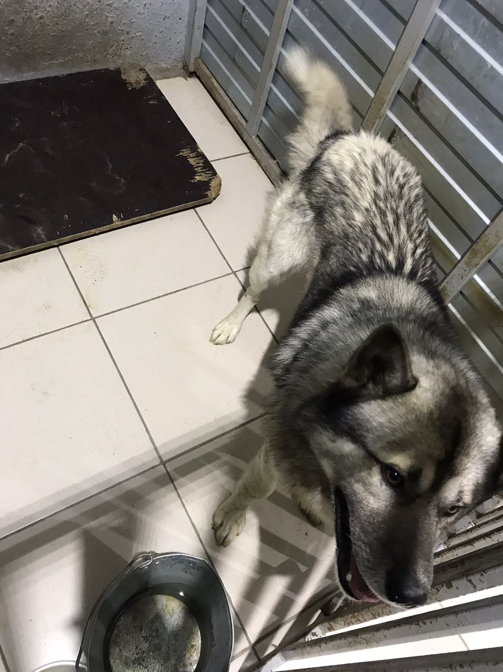
№698  Отловлено: 05.10.2022  Первомайская, 63 ст3  Вид: собака.  Порода/пол: беспородный, кобель.  Окрас: белый с рыжим.  Возраст: 6 лет.  Вес: 42 кг.  Рост: 60 см. в холке.  Приметы: отсутствуют.  Особенности поведения: Дружелюбный.  ИН:  Вакцинация:  Кастрация:  Вет. паспорт: нет. | №699  Отловлено: 05.10.2022  Дивный, ул. 12-я, д.16г  Вид: собака.  Порода/пол: беспородная, сука.  Окрас: серо-рыжий.  Возраст: 4 года.  Вес: 27 кг.  Рост: 56 см. в холке.  Приметы: отсутствуют.  Особенности поведения: Спокойная.  ИН:  Вакцинация:  Стерилизация:  Вет. паспорт: нет. | №700  Отловлено: 05.10.2022  СО «Берёзка-88»  Вид: собака.  Порода/пол: беспородный, кобель.  Окрас: серый.  Возраст: 3 года.  Вес: 24 кг.  Рост: 54 см. в холке.  Приметы: отсутствуют.  Особенности поведения: Агрессивный.  ИН:  Вакцинация:  Кастрация:  Вет. паспорт: нет.

